Smart Manager
Tesztelés dokumentáció


Készítette:
Magyar Márk József,
Nagy Huba Kende
Tartalomjegyzék
2. Frontend tesztelés megvalósítása 3
3. Basic Tesztesetek 3
3.1 Bejelentkezés és Kijelentkezés 3
3.2 Regisztráció 3
4. Beállítások Tesztelési esetei 4
4.1 Jelszó változtatás és visszaállítás 4
4.2 Deaktiválás 4
5. Chat Teszteset 5
5.1 Chat Teszt 5
6. Tanári felület tesztesetei 6
6.1 Projekt Feladat hozzáadás 6
6.2 Felhasználó hozzáadása a Feladathoz 6
6.3 Feladat Hozzáadása a Projekthez 7
6.4 Diák Értékelése 7
6.5 Diák Statisztikájának megtekintése 8
7. Backend tesztelés megvalósítása 9
7.1 Felhasználói adatok lekérése 9
7.2 Feladat frissítése 10
7.3 Feladat komment létrehozása 11
7.4 Beszélgetés lekérdezése 12
7.5 Beadás létrehozása 13
7.6 Üzenet törlése 14
8. API interaktív specifikáció 14

Frontend tesztelés megvalósítása
Minden frontend teszt során automatizált tesztelés történt, amit Robot Framework keretrendszerrel a Ride IDE-ben készült, a SeleniumLibrary web tesztelő könyvtár alkalmazásával.

Basic Tesztesetek
Basic tesztesetekben le lett tesztelve a bejelentkezés és a kijelentkezés egyben, illetve a regisztráció külön.

Bejelentkezés és Kijelentkezés

Regisztráció

Beállítások Tesztelési esetei
Beállítások tesztesetben le lett tesztelve a jelszó megváltoztatása ÉS visszaállítása (tehát ellenőrizve is lett a sikeres át írás) illetve tesztelve lett a fiók deaktiválása.

Jelszó változtatás és visszaállítás

Deaktiválás

Chat Teszteset
A chat tesztesetben ellenőrizve lett az üzenetek folyamata a felhasználók között.

Chat Teszt

Tanári felület tesztesetei
A tanári tesztesetek részletesen végig mennek minden lehetséges folyamaton, amit meg tud valósítani a tanár felhasználó.

Projekt Feladat hozzáadás

Felhasználó hozzáadása a Feladathoz

Feladat Hozzáadása a Projekthez

Diák Értékelése

Diák Statisztikájának megtekintése

Backend tesztelés megvalósítása
A REST API végpontjainak tesztelése az Insomnia API kliens használatával történt. A tesztelés célja az endpointok megfelelő működésének ellenőrzése, valamint, hogy a kérésekre helyes státuszkódot adnak vissza.

Felhasználói adatok lekérése
Metódus | URL | Body | Válasz
GET | /api/auth/profileData | üres | JSON
Teszt script és eredmények:
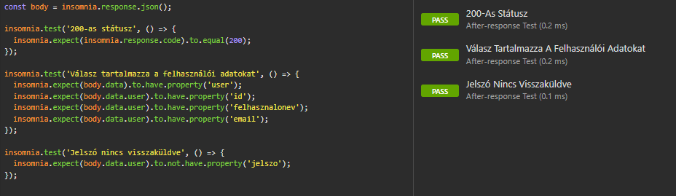
Válasz minta:
{
"success": true,
"data": {
"user": {
"id": 37,
"felhasznalonev": "testuser_1772130958562",
"email": "test_1772130958562@example.com",
"teljes_nev": "Test User",
"szerep_tipus": "diak",
"aktiv": true,
"elerheto": true,
"letrehozas_idopont": "2026-02-26T18:35:59.360Z"
}
}
}

Feladat frissítése
Metódus | URL | Body | Válasz
PUT | /api/project/feladat/{task_id} | JSON | JSON
Teszt script és eredmények:
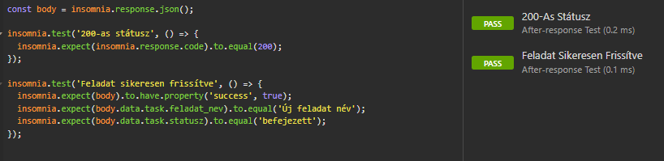
Válasz minta:
{
"success": true,
"message": "Feladat sikeresen frissítve",
"data": {
"task": {
"id": 36,
"projekt_id": 41,
"feladat_nev": "Új feladat név",
"feladat_leiras": "Feladat leírás teszteléshez",
"letrehozo_id": 39,
"felelos_id": null,
"prioritas": "alacsony",
"statusz": "befejezett",
"hatarido": "2026-06-29T22:00:00.000Z",
"letrehozas_idopont": "2026-02-26T18:54:56.547Z"
}
}
}

Feladat komment létrehozása
Metódus | URL | Body | Válasz
POST | /api/project/ujFeladatKomment | JSON | JSON
Teszt script és eredmények:
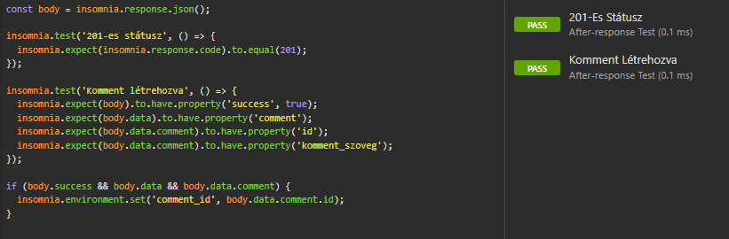
Válasz minta:
{
"success": true,
"message": "Komment sikeresen létrehozva",
"data": {
"comment": {
"id": 22,
"feladat_id": 37,
"felhasznalo_id": 40,
"komment_szoveg": "Ez egy teszt komment a feladathoz",
"letrehozas_idopont": "2026-02-26T19:00:14.984Z"
}
}
}

Beszélgetés lekérdezése
Metódus | URL | Body | Válasz
GET | /api/messages/beszelgetes?with={user_id}&projektId={project_id} |  | JSON
Teszt script és eredmények:
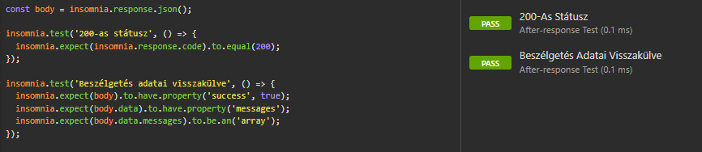
Válasz minta:
{
"success": true,
"data": {
"messages": [],
"count": 0
}
}

Beadás létrehozása
Metódus | URL | Body | Válasz
POST | /api/files /beadas | JSON | JSON
Teszt script és eredmények:
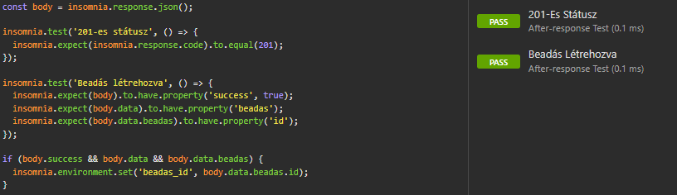
Válasz minta:
{
"success": true,
"message": "Sikeres beadas létrehozás",
"data": {
"beadas": {
"id": 39,
"feladat_id": 39,
"felhasznalo_id": 42,
"tanar_id": 42,
"pontszam": 0,
"jegy": 1,
"statusz": "beadva",
"visszajelzes": "Teszt beadás",
"bekuldes_idopont": "2026-02-26T19:16:10.566Z",
"ertekeles_idopont": null
}
}
}

Üzenet törlése
Metódus | URL | Body | Válasz
DELETE | /api/messages/torles /{message_id} | üres | JSON
Teszt script és eredmények:
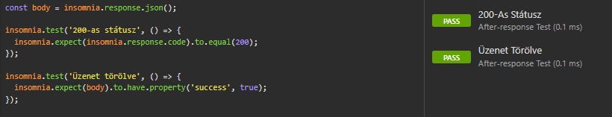
Válasz minta:
{
"success": true,
"message": "Üzenet sikeresen törölve"
}

API interaktív specifikáció
A REST API dokumentációja Swagger alapú interaktív felületen keresztül elérhető. Tartalmazza az elérési útvonalakat, támogatott HTTP methódusokat, bemeneti paramétereket és válaszstruktúrát. A böngészőbe beírva a http://localhost:3000/docs URL-en elérhető
